***Министерство образования и науки Российской Федерации***

***ФГБОУ ВО «Белгородский Государственный Технологический Университет им. В.Г.Шухова»***

***(БГТУ им. В.Г.Шухова)***

***Институт энергетики, информационных технологий и управляющих систем***

***Кафедра программного обеспечения вычислительной техники и автоматизированных систем***

***Направление 09.03.04 Программная инженерия***

***Профиль подготовки 09.03.04 Разработка программного обеспечения***

***Отчёт по моделированию в системе Comsol***

***по дисциплине***

***«Механика»***

***на тему:***

***«Comsol. Давление точки на плоскость»***

***Выполнил:***

***студент группы ПВ-201***

***Машуров Д.Р.***

***Проверил:***

***Доцент Чернышов Н.Н.***

***Белгород, 2020***

**Давление точки на плоскость**

1. **Model Wizard -> 3D**
2. **Добавляем модуль Structural Mechanics -> Solid Mechanics**
3. **В разделе Study выбираем Stationary**
4. **Создаём объекты**

**Платформа (объект давления):**

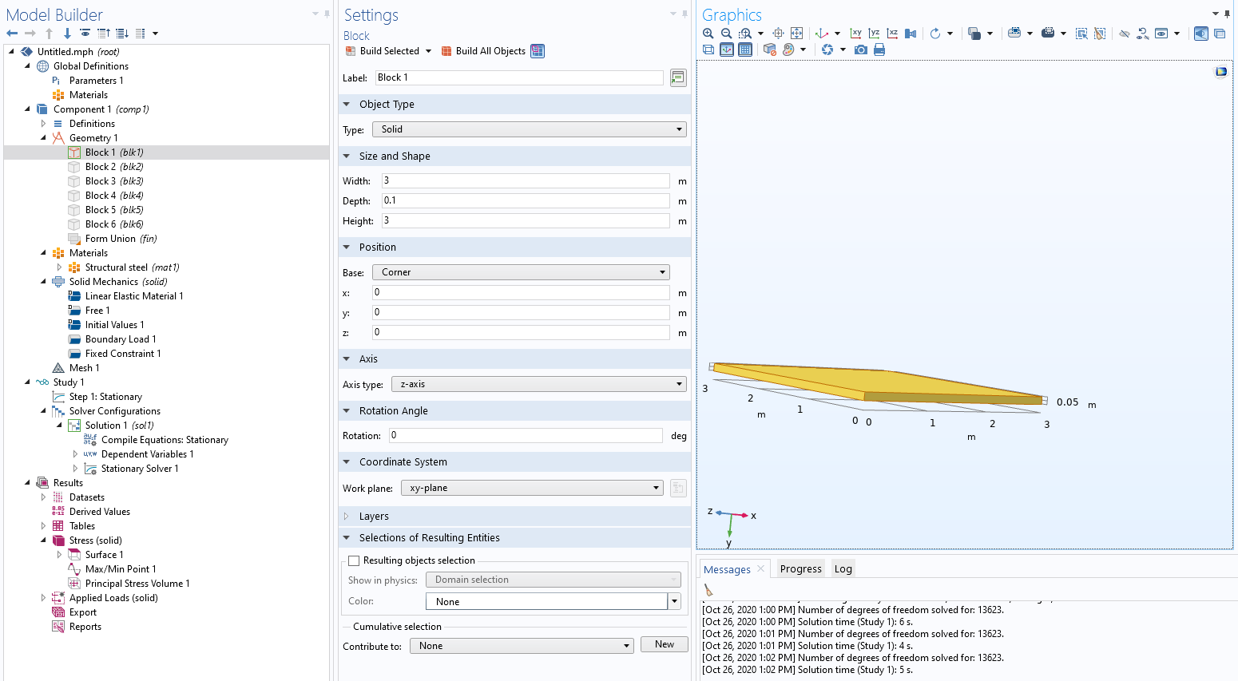

**Блок давления:**

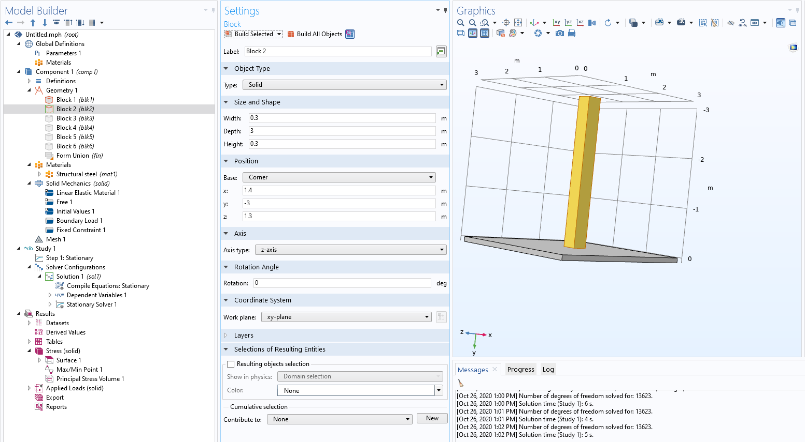

**Блоки для поддержания платформы:**

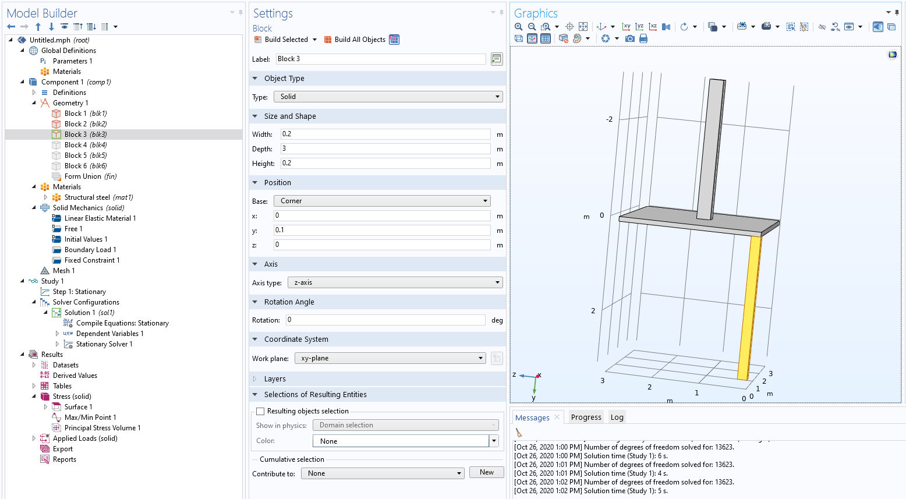

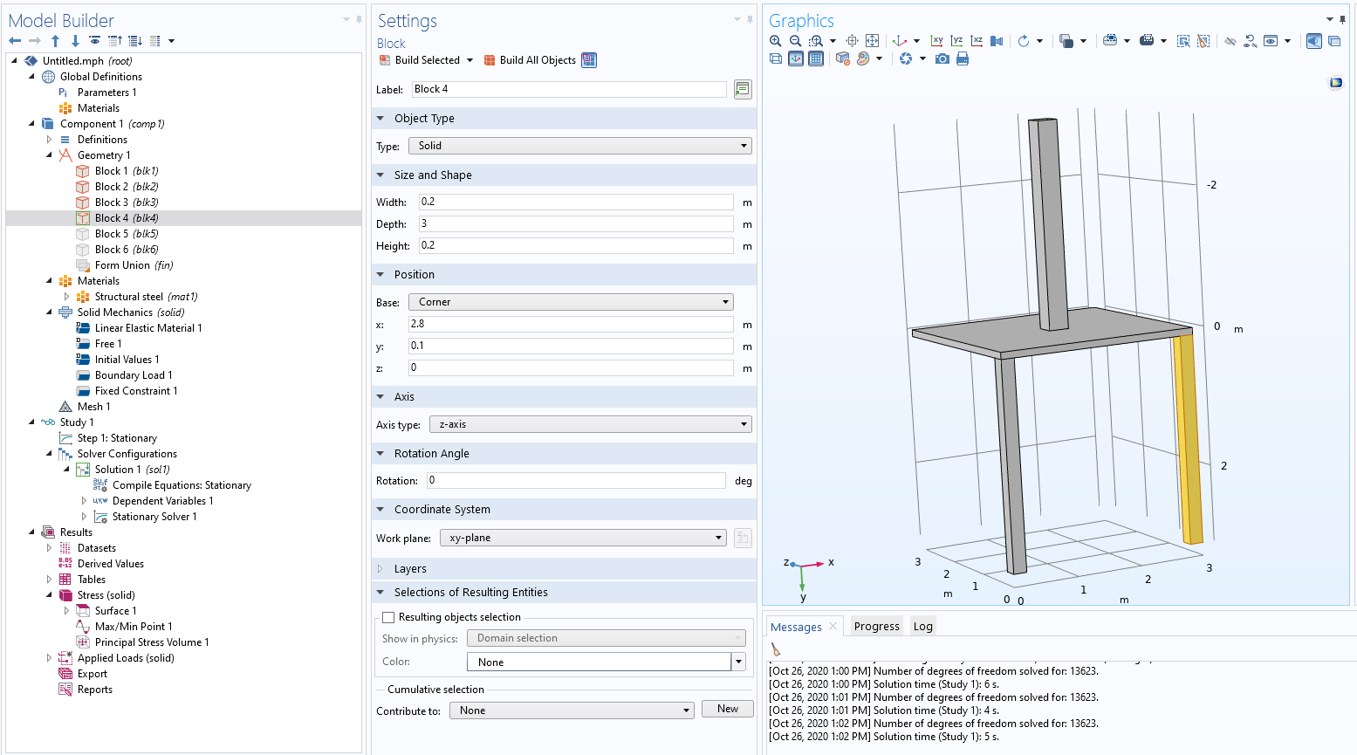

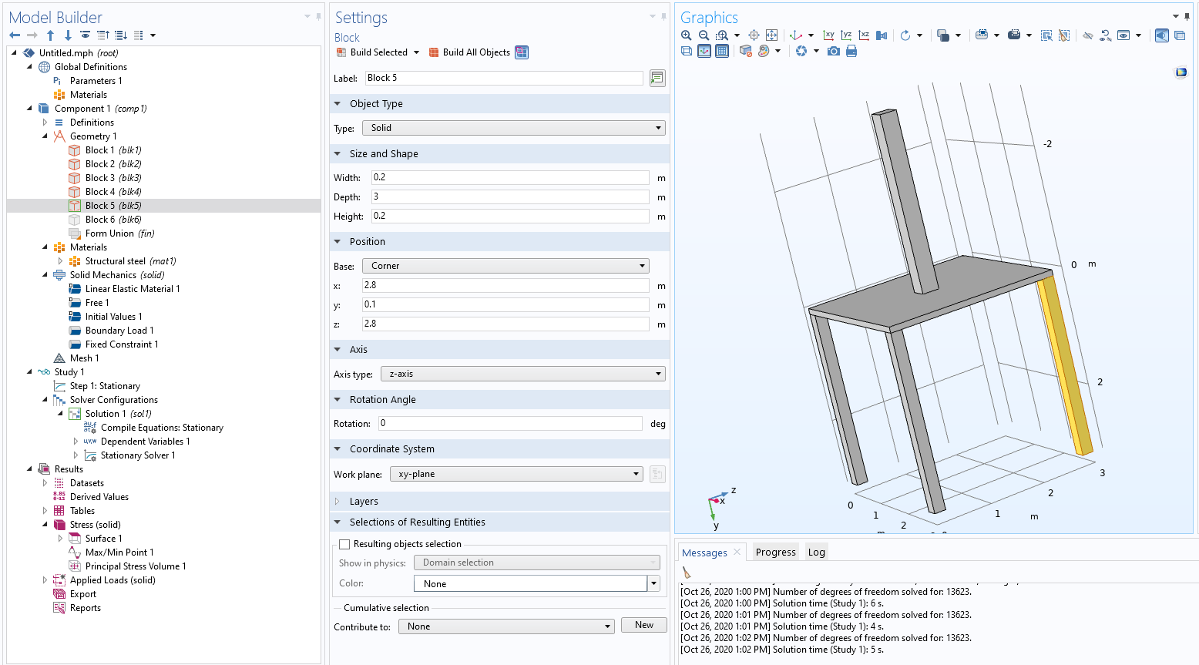

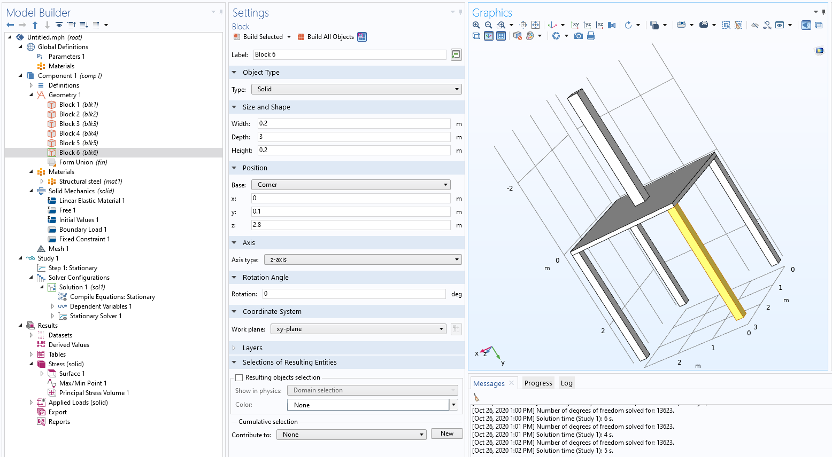

1. **В разделе Physics -> Boundaries создаём Fixed Constraint для фиксирования блоков поддержания платформы и Boundary Load для приложения силы к блоку давления**

**Boundary Load:**

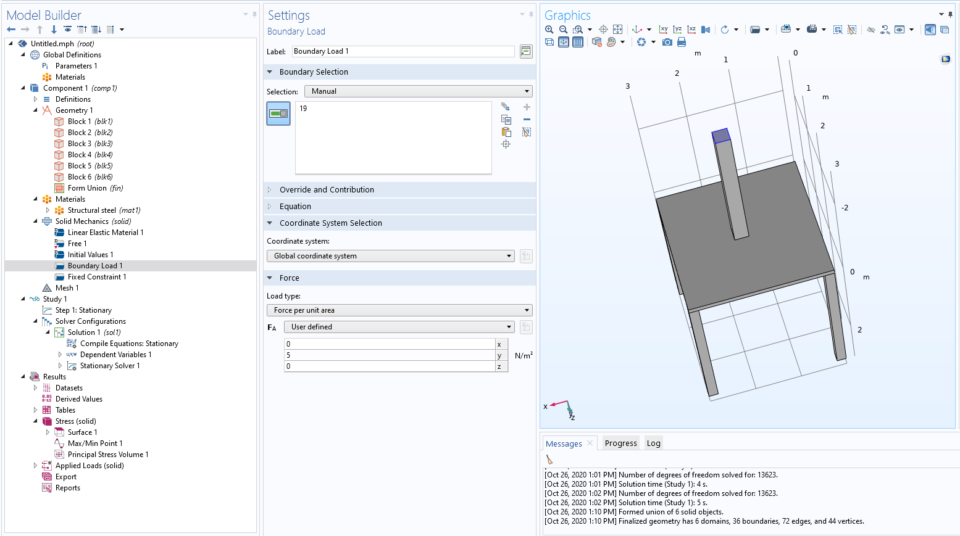

**Fixed Contraint:**

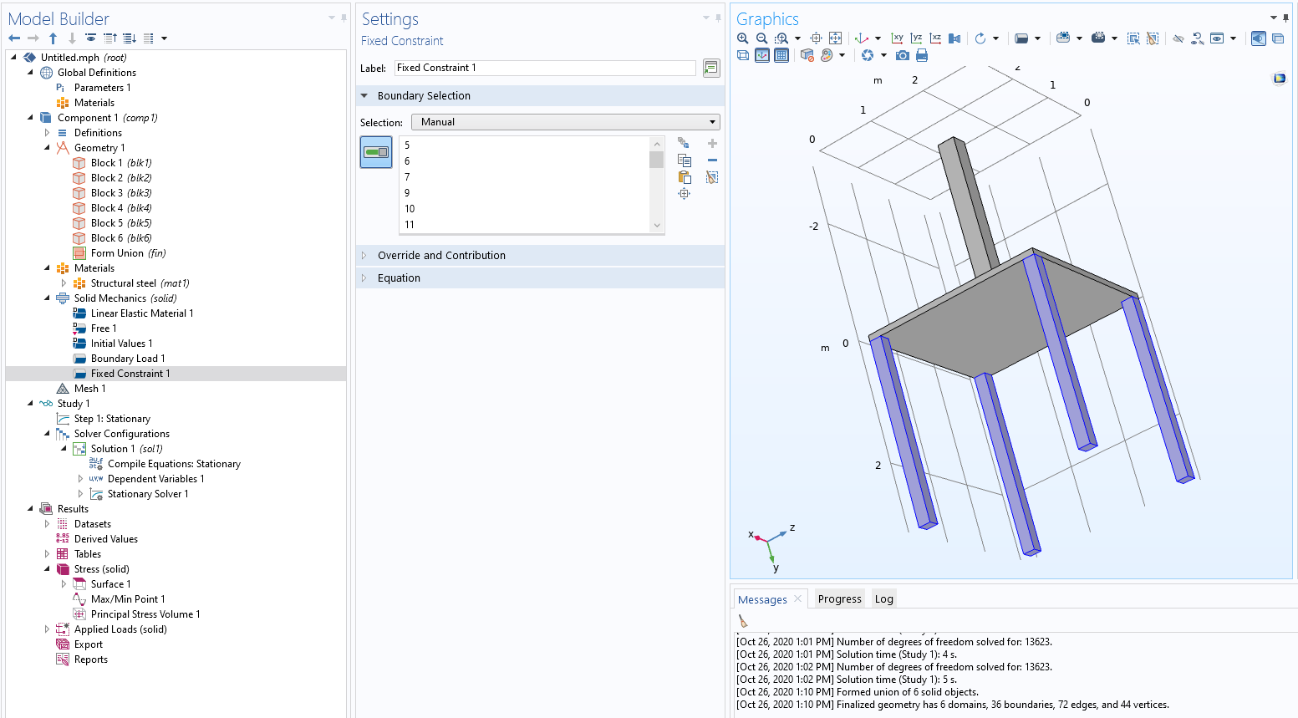

1. **Во вкладке Results -> Stress (solid) создаём Max/Min Point Plot и Principal Stress Volume Plot**

**Principal Stress Volume Plot:**

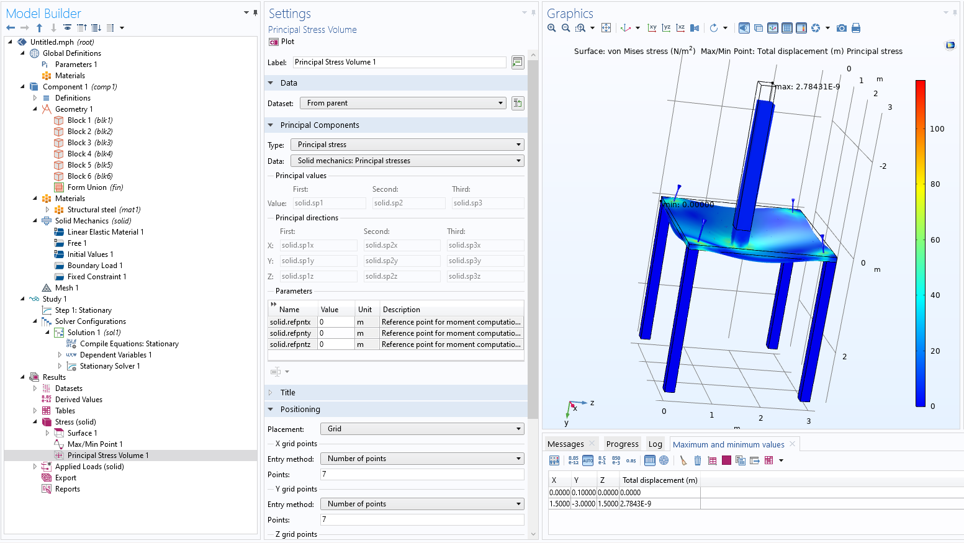

**Max/Min Point Plot:**

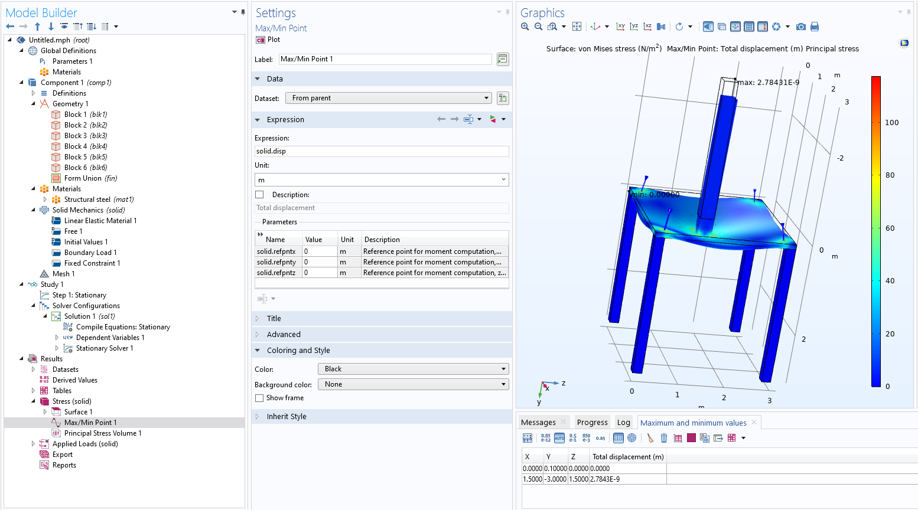

1. **Далее во вкладке Study нажимаем Compute и получаем результат**

